Урок 23 elementary

Разминка 22..mp3

**D [d]/ T [t]**

Devil dog Doc Dill Dry Dark Dirty District

Dust- trust Dear dentist do it don’t!!!

Tick Try Tears Travelling Tender

A dozen dim ding-dongs (3)

Twelve trim twin-track tapes (3)

Mr. Tongue Twister tried to train his tongue to twist and turn, and twit and twat, to learn the letter “”T”".

*• Two tiny tigers take two taxis to town.*

*• Never trouble about trouble until trouble troubles you!*

*• Tommy Tucker tried to tie Tammy’s Turtles tie.*

*• I know a boy named Tate who dined with his girl at eight eight. I’m unable to state what Tate ate at eight eight or what Tate’s tete a tete ate at eight eight.*

*• There are two minutes difference from four to two to two to two, from two to two to two, too.*

*• A Tudor who tooted the flute tried to tutor two tooters to toot. Said the two to the tutor, “”Is it harder to toot or to tutor two tooters to toot?”"*

*• No need to light a night light on a light night like tonight.*

*• Terry Teeter, a teeter-totter teacher, taught her daughter Tara to teeter-totter, but Tara Teeter didn’t teeter-totter as Terry Teeter taught her to.*

Когда мы говорим о прошлом, мы, в большинстве случаев, используем Past Simple.  Но бывают ситуации, когда мы имеем в виду не простое действие, а процесс.

В этом случае нам пригодится **Past Process**.

Past Process_1.mp4

past process.mp4

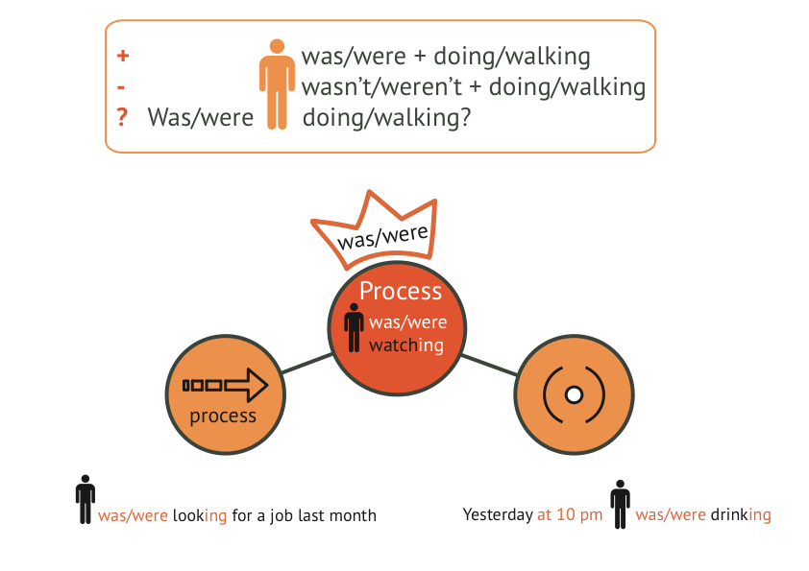

Past Continuous - Going out

1_Past_Continuous_going_out_patterny_prove.pdf

**Посмотрите следующее видео:**  
<http://www.engvid.com/english-grammar-introduction-to-past-progressive/>

Кроме Past Simple и Past Progress в грамматических учебниках английского языка можно также встретить такие формы, как Past Perfect и Past Perfect Continuous.

Пользуясь нашей терминологией, можно их назвать Past Result и Past Process + Result.

**Past Result**

Если мы заглянем в учебник по грамматике, то обнаружим, что форме Past Result уделяется немало места. Однако в жизни ему места не уделяется почти совсем. То есть ситуация, которая предусматривает данную форму, случается, но носители ее почти не употребляют. В учебниках сказано, что данная форма обозначает действие, которое завершилось до какого-то момента в прошлом. И этот момент должен быть обычно обозначен одним из следующих способов: время или другое действие в прошлом, выраженное в Past Simple, также этот момент может быть ясен из контекста. Для того чтобы подчеркнуть предшествие, используют слова after, before, as soon as, when, by. (Он пришел, когда мы выпили все пиво и съели всю воблу. Они открыли еще одну коробку конфет после того, как съели торт.) Но на самом деле в таких ситуациях носители не употребляют Past Perfect, мотивируя это тем, что эти слова уже показывают, что было раньше, а что – позже. Таким образом, употребление  Past Perfect кажется излишним. Однако, в классической литературе и тестах на знание грамматики Вы найдете примеры употребления данной формы. Тогда надо использовать had + V3.

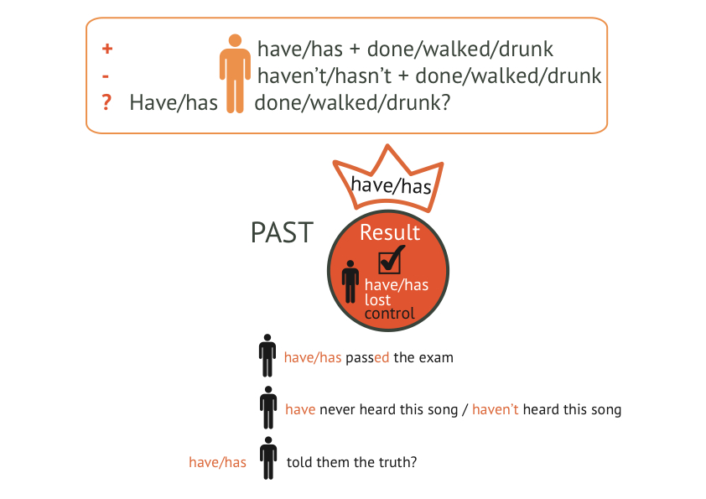

**Посмотрите следующие видео на эту тему:**

<http://www.engvid.com/past-perfect-tense/>

<http://www.engvid.com/present-perfect-or-past-perfect/>

Теоретически мы можем построить и Past Process + Result.

Had been + Ving

Однако в реальной жизни очень сложно представить себе ситуацию, в которой будет действие, которое длилось уже какое-то время до какого-то момента в прошлом.

В классической литературе мы можем найти такие примеры, а также сделать достаточно искусственные. Например: Он прибежал весь красный и потный, он бежал в течение 30 минут. Вообще, если рассказывать историю (длинно и с подробностями), то по классической грамматике нужно употреблять эту форму. Но носители языка ею пренебрегают в 99%случаев.

В подавляющем большинстве случаев в рассказе о прошлом используются только Past Simple и Past Process.

**Посмотрите видео по всем формам Past:**

All pasts.mp4

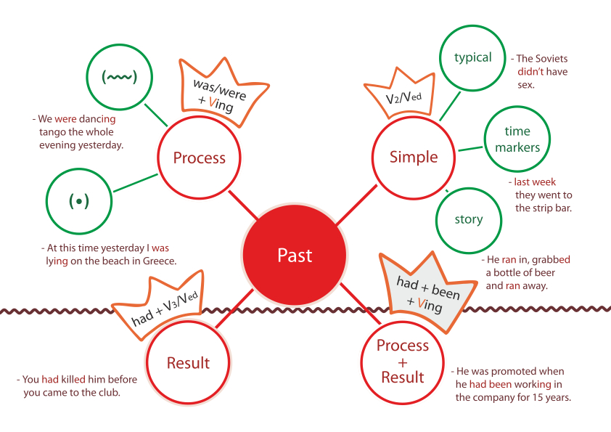

**Выполните паттерны на все формы Past.**

Past Tenses - Person

2_Past_Tenses_Person.pdf

Past Simple / Continuous / Perfect – Сloth

3_mix_PastSimple_Continuous_Perfect_cloth.pdf

Теперь можно сказать, что мы знаем весь Past.

«Весь» по-английски будет all и whole. А в чем разница?

Оба слова “all” (в сочетании с предлогом “of”) и “whole” могут использоваться с существительными (в единственном числе) для обозначения “всего” предмета, явления, периода, “каждой части” чего-либо. Однако последовательность слов в данном случае будет разной:

слово-определитель + “whole” + существительное

“all (of)” + слово-определитель + существительное

Например:

Rita was hitch-hiking the whole summer. – Рита все лето ездила автостопом.

Gary spent all of the weekend in Germany. – Гэри провел весь уик-энд в Германии.

Сравните: вся ее жизнь – her whole life/ all (of) her life

Но! Помните, что “all” обычно не употребляется перед неопределенным артиклем: Jack and I have eaten a whole melon (). – Мы с Джеком съели целую дыню.

В то же время, с неисчисляемыми существительными употребление “all (of)” предпочтительнее:

He used all (of) the sugar (). – Он использовал весь сахар.

Кроме  “whole” мы также в большинстве случаев можем использовать “the whole of”: James spent the whole of the winter abroad. – Джеймс провел всю зиму заграницей.

Однако некоторые начинающие ученики делают ошибку, употребляя просто “whole” с именами собственными, с которыми по правилам нужно использовать только “the whole of ” или “all of”: The whole of (all of) Venice was under water (). – Вся Венеция была под водой.

It took her just a few days to read the whole of “Gone with the wind”. – Прочитать все “Унесенные ветром” заняло у нее всего несколько дней.

А еще зачастую путают all и every.

**Посмотрите видео:**

<http://www.engvid.com/all-whole/>

<http://www.engvid.com/english-grammar-all-every-difference/>

**Прослушайте песню, вставьте слова в пропуски.**

Ace of base - All that she wants

Ace-Of-Base-All-That-She-Wants.mp3

She leads a lonely life

She leads a_____

When she woke up late ______

Light and the day had just begun

She opened up her eyes and_______

O’ what a morning

It’s not a day for work

It’s a day for catching tan

Just laying on the beach and ___________

She’s going to get you

All that she wants is another baby

She’s gone tomorrow ___

All that she wants is another baby

All that she wants is another baby

She’s gone _____ boy

All that she wants is another baby

__________ wants – all that she wants

So if you are in sight and the day is right

She’s a hunter you’re the fox

The gentle voice that talks to you

Won’t talk _________

It’s a night for passion

But the morning ____________

Beware of what is ______________

She’s going to get you

All that she wants…

Проверьте себя

She leads a lonely life

She leads a lonely life

When she woke up late in the morning

Light and the day had just begun

She opened up her eyes and thought

O’ what a morning

It’s not a day for work

It’s a day for catching tan

Just laying on the beach and  having fun

She’s going to get you

All that she wants is another baby

She’s gone tomorrow boy

All that she wants is another baby

All that she wants is another baby

She’s gone tomorrow boy

All that she wants is another baby

All that she wants – all that she wants

So if you are in sight and the day is right

She’s a hunter you’re the fox

The gentle voice that talks to you

Won’t talk forever

It’s a night for passion

But the morning means goodbye

Beware of what is flashing in her eyes

She’s going to get you

All that she wants…